
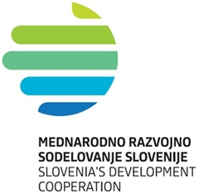

SOGLASJE PODIZVAJALCA
(za neposredna plačila)

Javni razpis
Neposredni proračunski uporabnik | Ministrstvo za zunanje zadeve Republike Slovenije  Prešernova cesta 25  1000 Ljubljana
Številka javnega razpisa | 5114-1/2019/1
Naslov javnega razpisa | Javni razpis za strateško partnerstvo na področju evalvacij mednarodnega razvojnega sodelovanja v obdobju od 2019 do 2024
Prijavitelj
Naziv in sedež
Podizvajalec
Naziv in sedež
ID št. za DDV
Matična številka
Poslovni račun
Zakoniti zastopnik ali zastopnica
Odgovorna oseba podizvajalca ___________________________ s podpisom te izjave pod kazensko in materialno odgovornostjo zahtevam, da bo naročnik Ministrstvo za zunanje zadeve, Prešernova 25, 1000 Ljubljana za Javni razpis za strateško partnerstvo na področju evalvacij mednarodnega razvojnega sodelovanja v obdobju od 2019 do 2024 namesto prijavitelja ____________________________ (v nadaljevanju: prijavitelj) poravnaval naše terjatve do prijavitelja neposredno nam.

V/na ________________, dne __________
Ime in priimek:
Podpis in žig:

